Presseinformation

1. Juli 2020

Forum Qualitätspflaster
Kein Pflastermaterial aus Kinderarbeit – Umsetzung bei der kommunalen Vergabe

Anlässlich des 10-jährigen Jubiläums setzt das Forum Qualitätspflaster ein Zeichen zum Schutz der Menschenrechte und boykottiert Pflastermaterial aus Zwangs- und Kinderarbeit. Heimische Kommunen haben diesbezüglich eine Vorbildfunktion und können ihre Vergabeunterlagen, wie am Beispiel der Straßenbauabteilung (MA 28) der Stadt Wien geschildert, anpassen. Das Projekt kinderarbeitstoppen.at der Dreikönigsaktion (DKA) wurde mit einer Spende der Mitglieder unterstützt.

Immer wieder wird am Markt Pflastermaterial aus zweifelhafter Herkunft zu extrem billigen Preisen angeboten. Anlässlich des 10-jährigen Jubiläums des Forums Qualitätspflaster (FQP) setzt die Branche ein gewichtiges Zeichen zum Schutz der Menschenrechte und beschließt den Boykott von Pflastermaterial, dessen Herkunft aus ethischen Gesichtspunkten fragwürdig ist.
Anlass war das Projekt kinderarbeitstoppen.at der Dreikönigsaktion (DKA), das sich gegen ausbeuterische Kinderarbeit einsetzt und mit einer Spende der Mitglieder unterstützt wird.

Vorstandsvorsitzender Eduard Leichtfried: „Zum Zehnjahresjubiläum wollten wir mit unseren Mitgliedern etwas Sinnvolles tun, denn ein Jubiläum ist immer ein Augenblick zum Innehalten um nachzudenken, über das Erreichte und die Zukunft. Mit unserer Aktion wollen wir das Problembewusstsein wecken, denn eine Zukunft ohne Kinder gibt es nicht.“ Leichtfried freue sich, dass heimische Gemeinden, etwa die Stadt Wien mit ihrer Straßenbauabteilung (MA 28), mit gutem Beispiel vorangegangen seien und ihre Vergabeunterlagen für Straßenbauvorhaben bereits angepasst hätten.

Vorbildfunktion der Gemeinden
Wolfgang Ablinger, Leiter des Bereiches Bau- und Erhaltungsmanagement der Stadt Wien und Vorstandsmitglied im FQP, erläutert: „Gerade Kommunen haben diesbezüglich eine Vorbildfunktion, da geringe Preise von Natursteinprodukten die Verletzung von Menschenrechten, insbesondere Kinderarbeit, selbstverständlich keinesfalls rechtfertigt und nicht vertretbar ist.“

Neben ethischen Aspekten spielen auch ökologische und langfristig wirtschaftliche Aspekte eine Rolle. Da Pflasterprodukte ein großes Gewicht haben, spielt der Transport eine große Rolle bei der Verursachung von CO₂-Emissionen. Aus ökologischen Gesichtspunkten ist Material aus naheliegenden Abbaustellen zu empfehlen wobei gerade Österreich über hochwertige Pflastermaterialien verfügt, besonders Granite in ausgezeichneter Qualität. Zudem besteht dadurch die Gewähr, dass eine Nachlieferbarkeit gegeben ist.

Umsetzung in den Vergabeunterlagen
„Bezüglich des Natursteinmaterials wurde in den Ausschreibungsunterlagen vertraglich vorgegeben, dass nur im EU-Raum gewonnene Steinmaterialien verbaut werden dürfen, wodurch Kinderarbeit bei den eingesetzten Materialien de facto ausgeschlossen ist. Außerdem ist vertraglich bedungen, dass keine von Kindern- oder durch Zwangsarbeit hergestellten Materialien verwendet werden dürfen“, erklärt Ablinger vom Straßenbau Wien. Die MA 28 behalte sich aus diesem Grund vor, die Herkunft der Baumaterialien bei den Auftragnehmerinnen und Auftragnehmern zu hinterfragen und könne im Anlassfall die Verwendung untersagen, so Ablinger weiter. Weiters bestehe die Möglichkeit, technische Kennwerte und Bearbeitungsmethoden, die von heimischen Produzenten mit ihren hochwertigen Produkten jedenfalls eingehalten werden könnten, vorzugeben, um eine Zulieferung aus problematischen Regionen zu verhindern.

Kinderarbeit stoppen – Spendenaktion
Kinderarbeit ist zwar in betroffenen Ländern wie beispielsweise Indien verboten, doch findet diese trotzdem noch versteckt in Steinbrüchen statt. Viele Familien sind aufgrund ihrer Armut und der Strukturen im System auf die Arbeit der Kinder angewiesen. Dazu Leichtfried: „Mit den Spenden unserer Mitglieder möchten wir Kinder unterstützen, die von Gewalt und Ausbeutung durch Kinderarbeit betroffen sind, indem sie die Möglichkeit erhalten, erfolgreich die Schule zu besuchen und ein besseres Familieneinkommen für die Eltern geschaffen wird.“

Das Forum Qualitätspflaster ist eine Qualitätsgemeinschaft für Flächengestaltung mit Pflastersteinen und Pflasterplatten und das einzige unabhängige Kompetenzzentrum für Planung, Beratung und Ausführung, das Gewerbe übergreifend kooperiert mit dem Ziel, die Qualität des Gesamtbauwerks zu verbessern. Mitglieder werden aus dem Kreis der Gemeinden, Planer und Architekten, Baustoffproduzenten und der ausführenden Unternehmen aufgenommen.

Rückfragehinweis:
Mag. Gabriela Prett-Preza, MSc
FORUM QUALITÄTSPFLASTER
Westbahnstrasse 7/6a | A-1070 Wien

Tel. 01-522 44 66 88, Mobil:0676/971 3471

info@fqp.at | www.fqp.at

Fotos - Download auf www.fqp.at

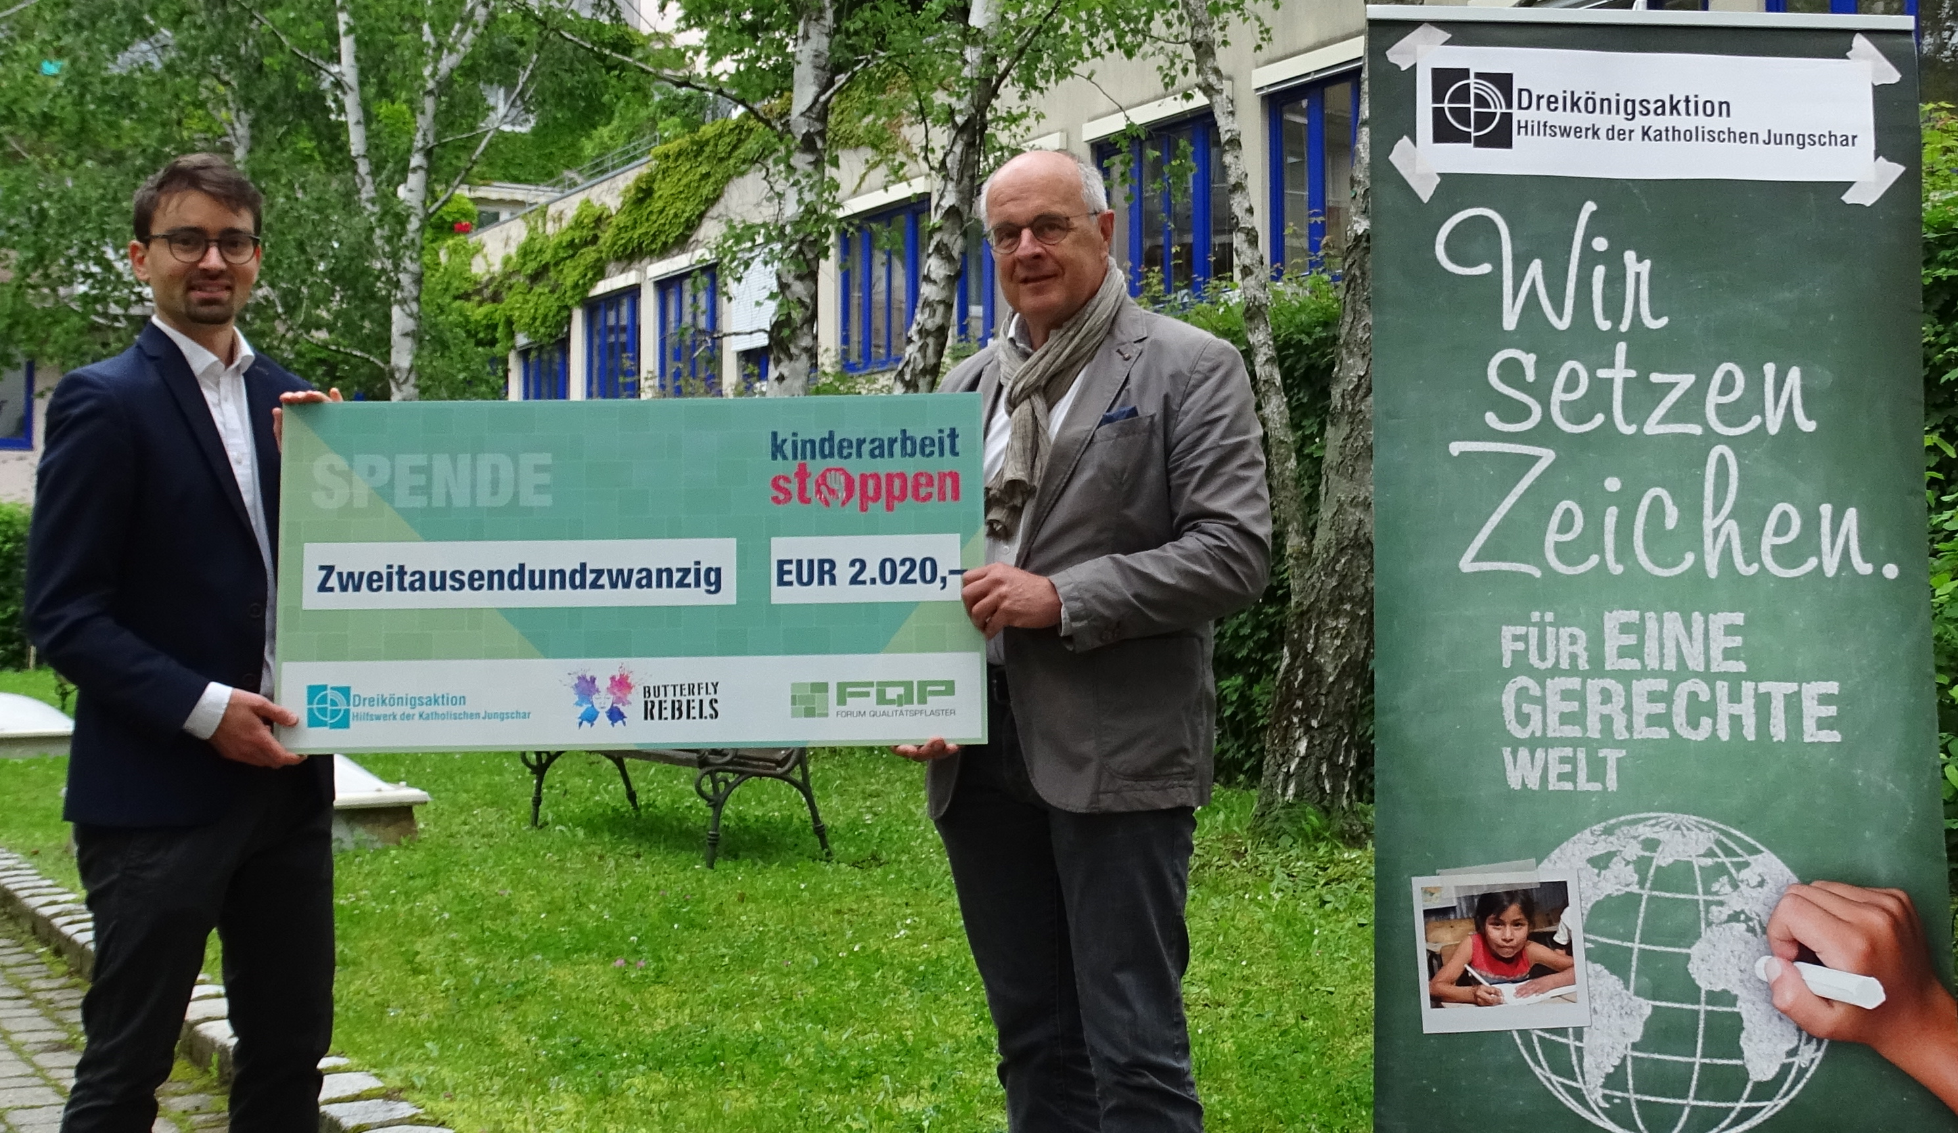Scheckübergabe der Spenden vom Forum Qualitätspflaster durch Vorstandsvorsitzenden Eduard Leichtfried an Jakob Maierhofer-Wieser für das Projekt kinderarbeitstoppen.at der Dreikönigsaktion
© Forum Qualitätspflaster

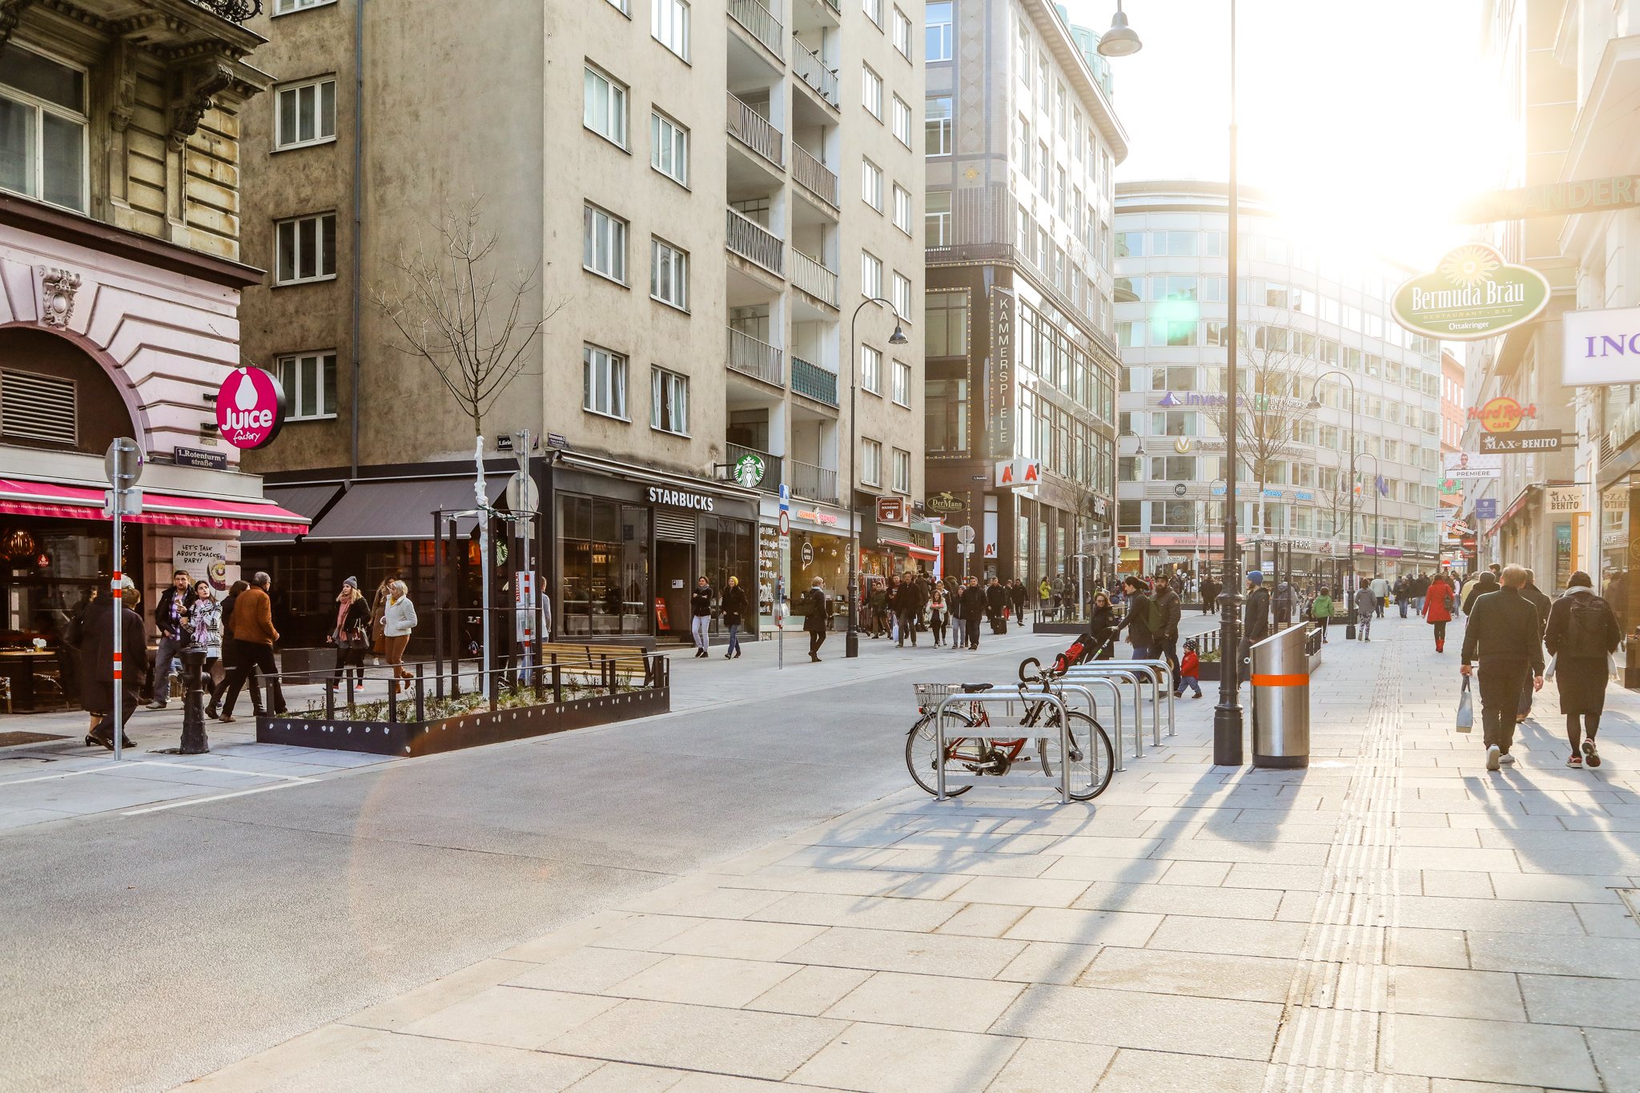
Bei Bauvorhaben, die im öffentlichen Interesse stehen, hier am Beispiel der Rotenturmstrasse in Wien, hat die Straßenbauabteilung der Stadt Wien, beste Erfahrungen mit heimischen Materialien gemacht
© Christian Fürthner/MA 28

